Министерство образования и науки Российской Федерации Федеральное государственное бюджетное образовательное учреждение высшего образования «Петрозаводский государственный университет»
Физико-технический институт
Кафедра физики твёрдого тела

Отчет по
ЛАБОРАТОРНОЙ РАБОТЕ №3
«Технология программирования»
Автор отчета: Студент группы 21318
Чусов Сергей
«14» декабря 2025 г.

Петрозаводск 2025 г
- Создал каталог lab3
- Инициализировал каталог
- Создал проект в данной директории

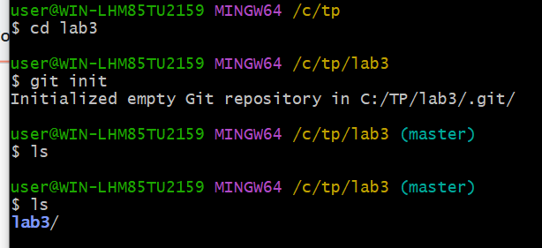
- Создал файл .gitignore и внес туда pets.txt и сам .gitignore
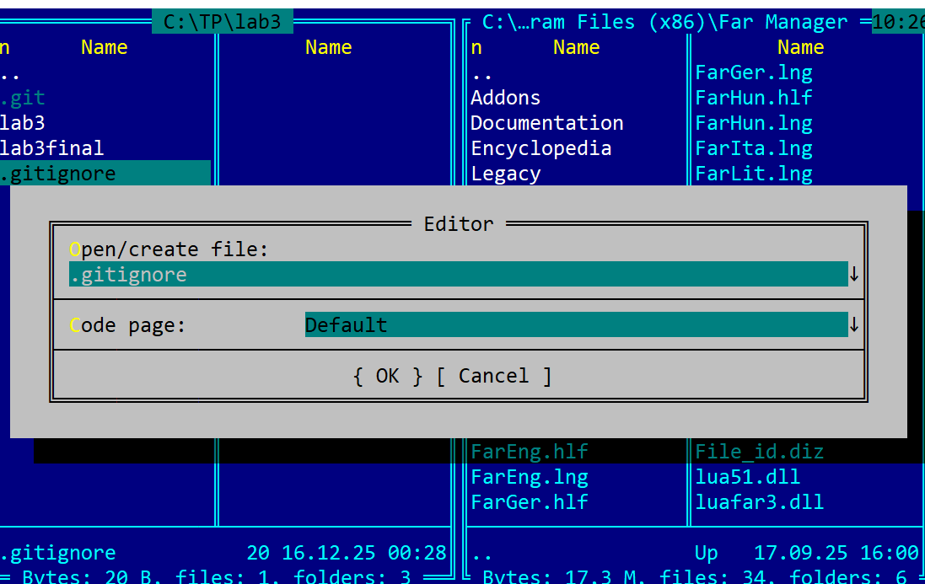
5) проверил изменения командой git status
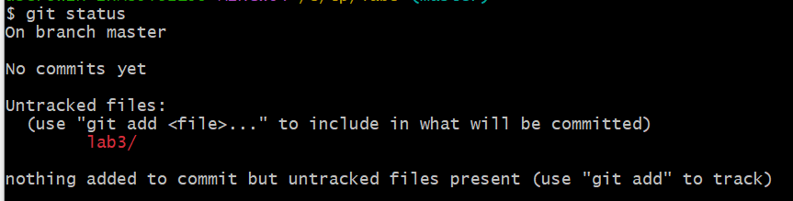
5) Добавил все файл командой git add .
- Проверил статус
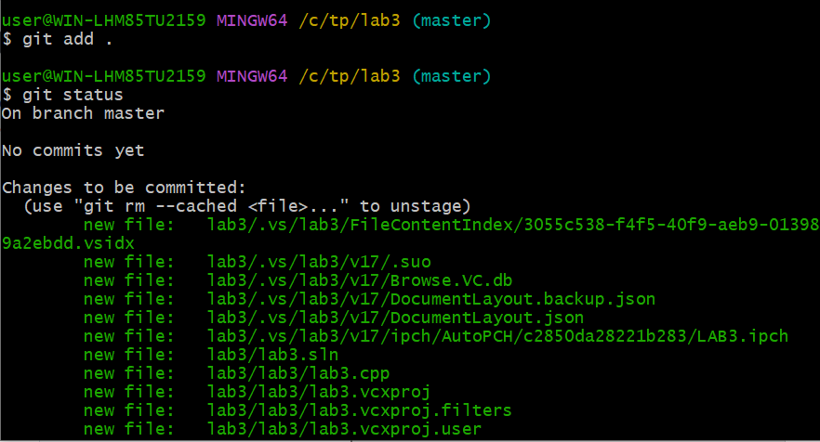
- Закомментировал изменения
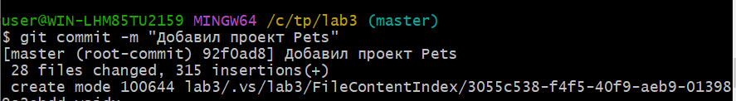
- Создал связь с репозиторием на github
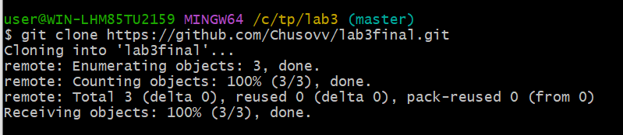
- Перенес проект на репозиторий на github

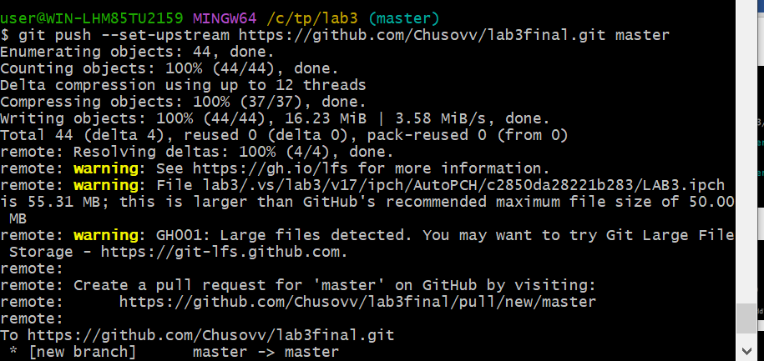

#include <iostream>
#include <fstream>

using namespace std;

class Pet {
public:
string name;
string type;
int age;

void save() {
ofstream file("pets.txt", ios::app);
file << name << " " << type << "" << age << endl;
file.close();
}
};

int main() {
setlocale(LC_ALL, "Russian");

Pet pet;

cout << "Имя питомца: ";
cin >> pet.name;
cout << "Вид питомца: ";
cin >> pet.type;
cout << "Возраст: ";
cin >> pet.age;

pet.save();
cout << "Сохранено в файл" << endl;

return 0;
}

